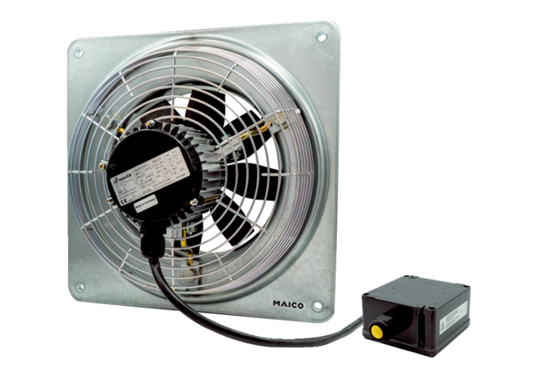Осевой настенный вентилятор DZQ 40/4 B Ex eКомплект поставки: 1 штукАссортимент: C
Номер артикула: 0083.0181Изготовитель: MAICO

